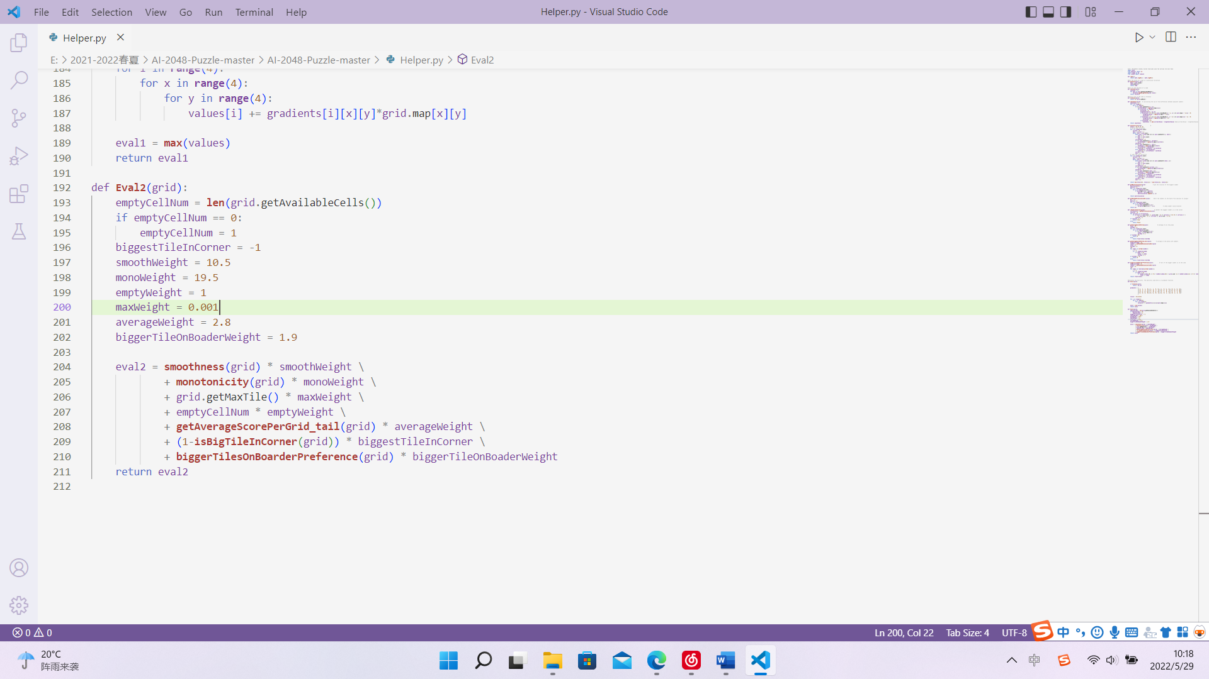

计算得到的eval2越大，对玩家越有利

**1、smoothness（）**

**权重：10.5**

平滑度：每个方块与其直接相邻方块数值的差，其中差越小越平滑。例如2旁边是4就比2旁边是128平滑。下面是一个具有极端平滑性的例子：

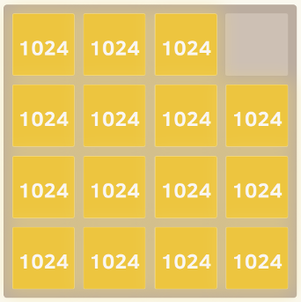

2、**monotonicity（）**

**权重：19.5**

单调性：单调性指方块从左到右、从上到下均遵从递增或递减。一般来说，越单调的格局越好。下面是一个具有良好单调格局的例子：

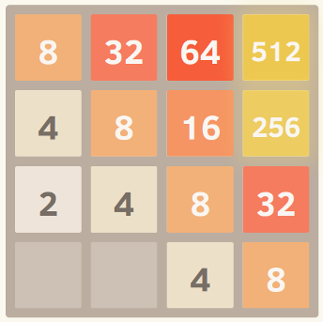

**3、getMaxtile（）**

**权重：0.000**

最大值越大说明越接近结束

**4、emptyCellNum**

**权重：1**

空的格子数量

**5、getAverageScorePerGrid_tail（）**

**权重：2.8**

非空格子里数字的平均值

**6、isBigTileInCorner（）**

**权重：-1**

最大数是否在角落

**7、biggerTilesOnBoarderPreference（）**

**权重：1.9**

较大的四个数数在角落的个数

input修改部分：

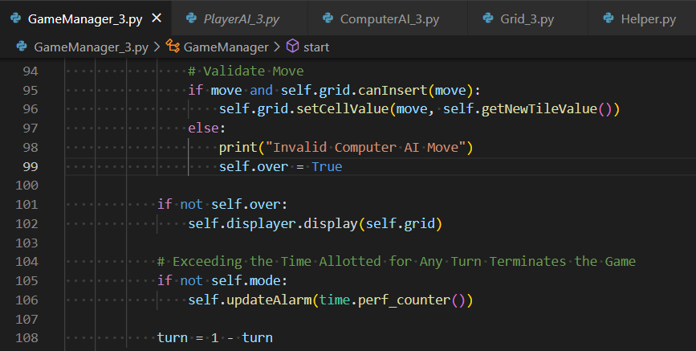

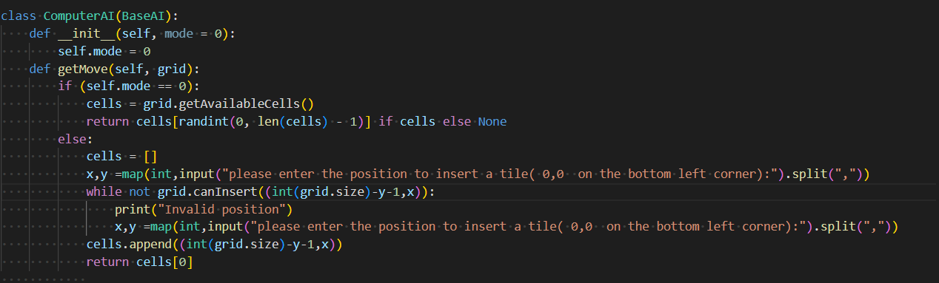

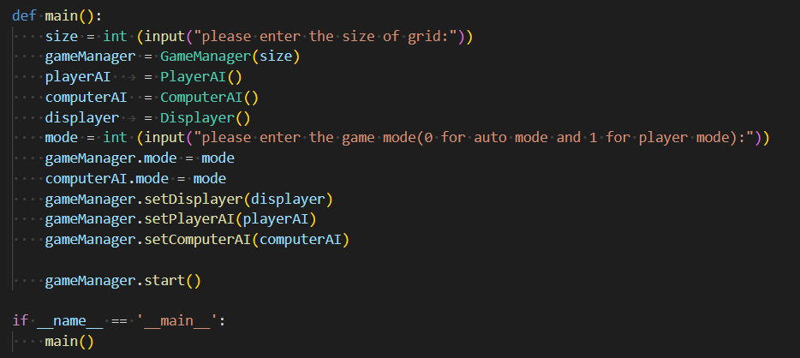

1. 输入尺寸
2. 输入模式

0：电脑方自动安插数字

1：手动控制电脑方安插一个2或4

演示：

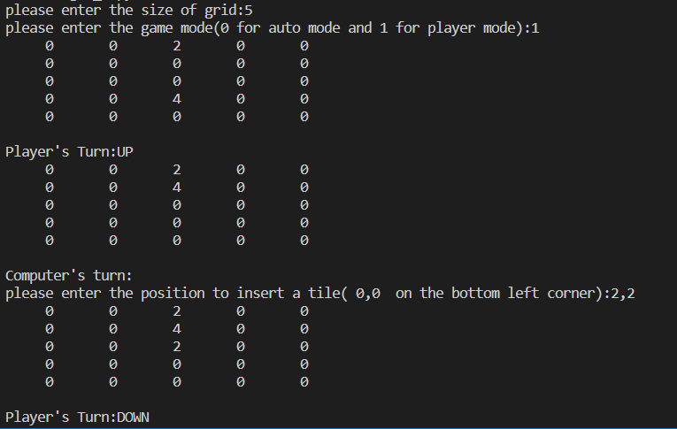

GUI:

修改部分：

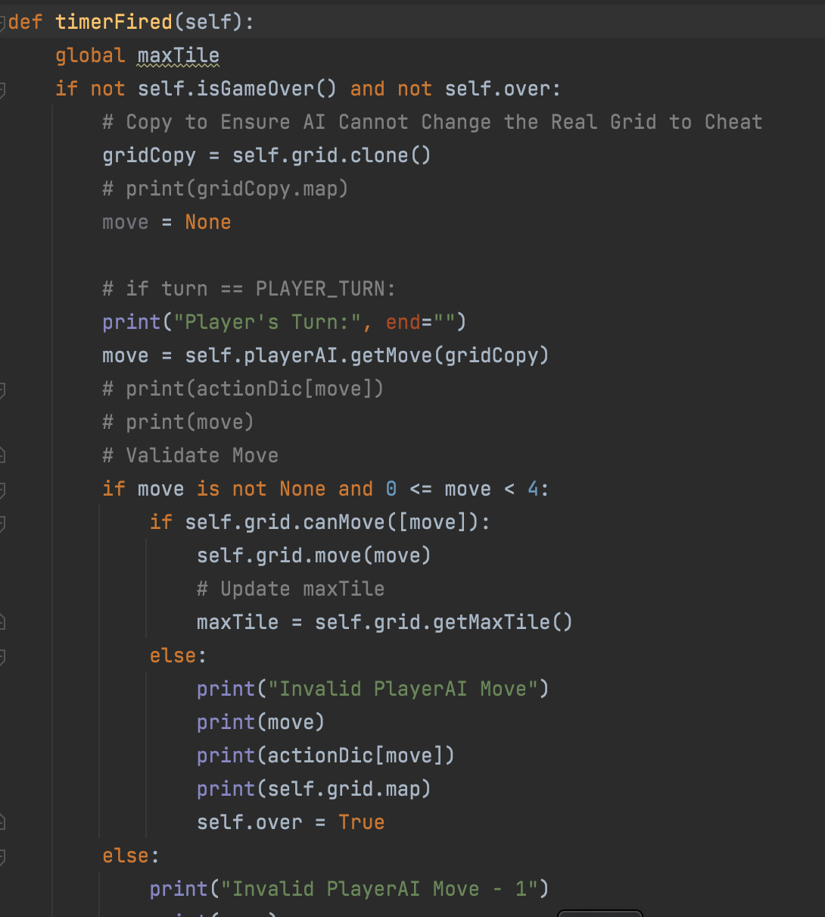

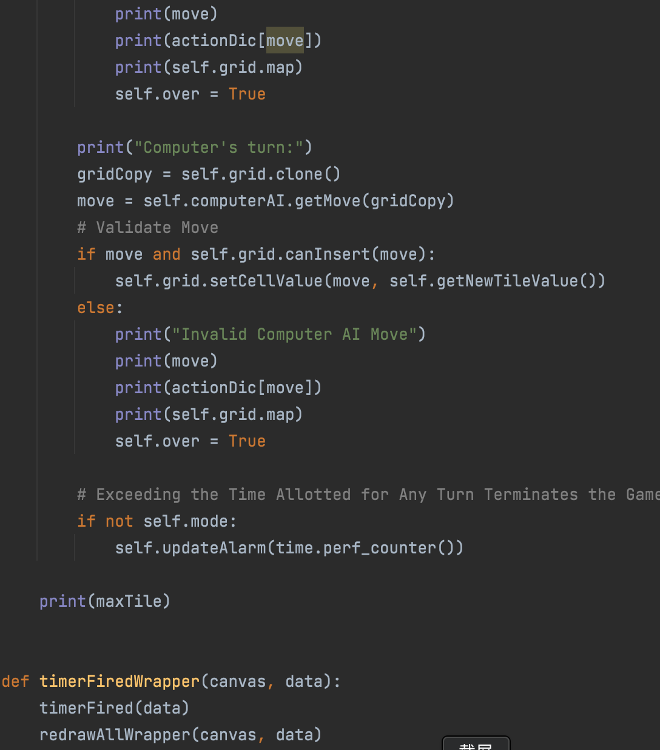

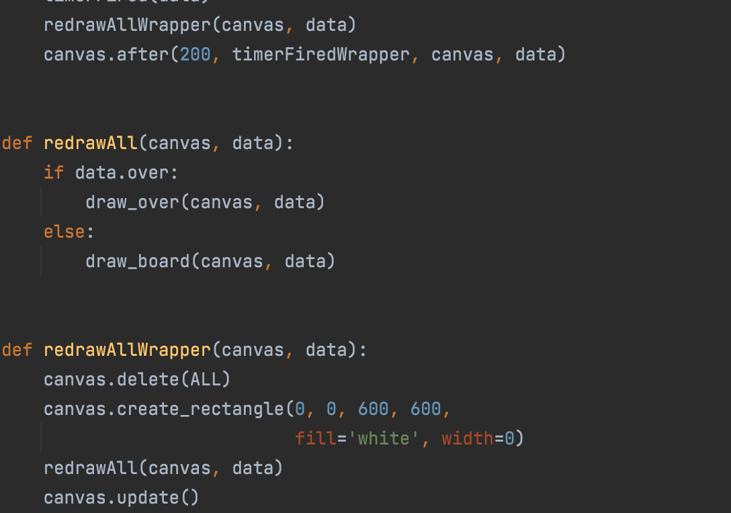

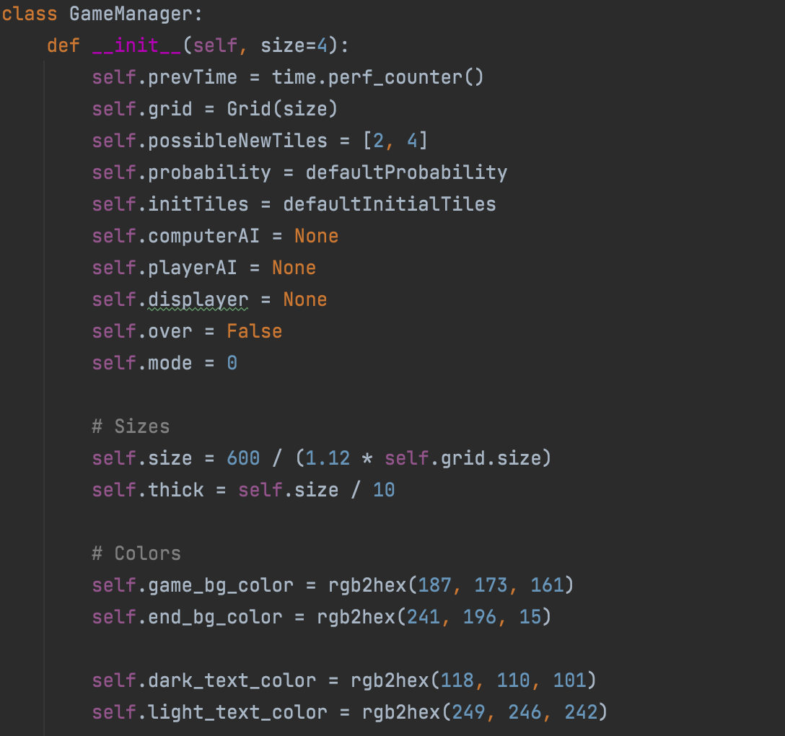

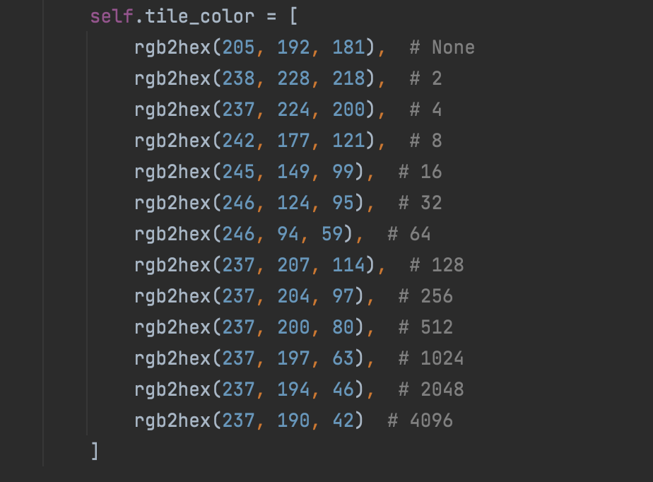

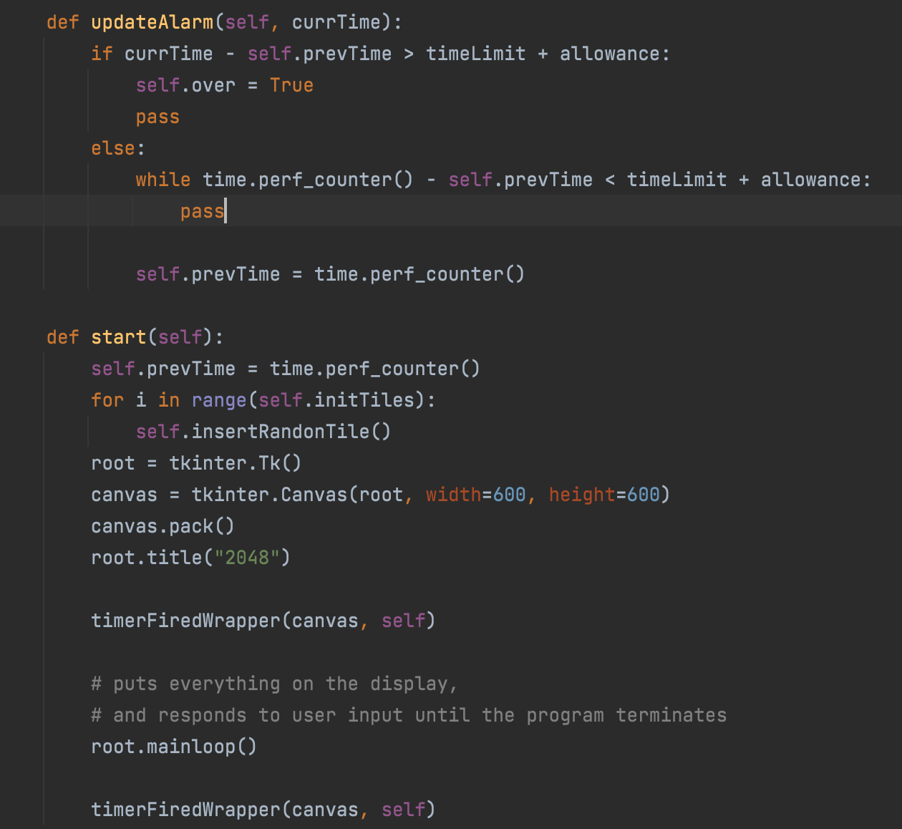

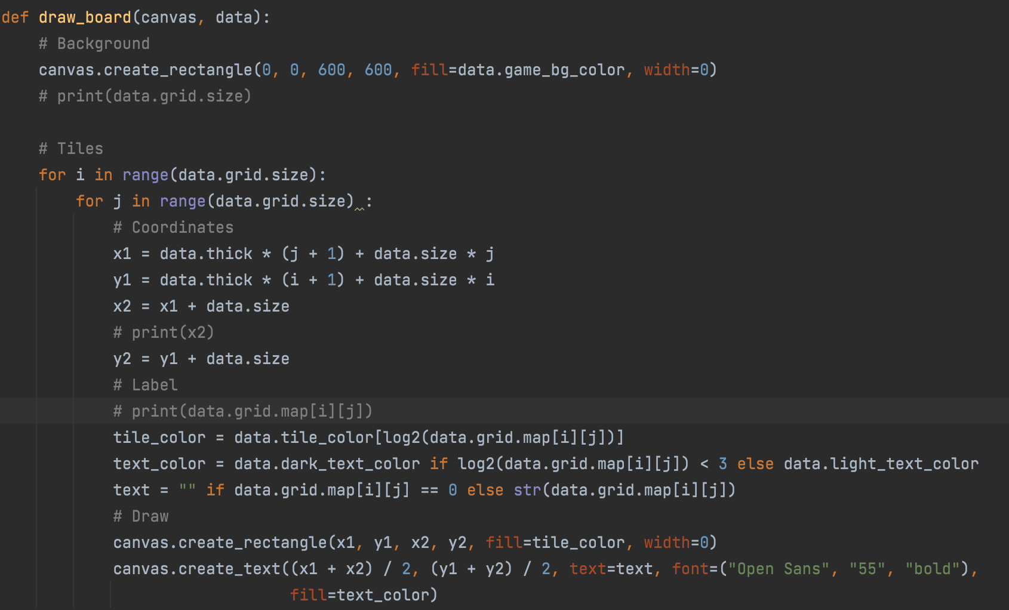

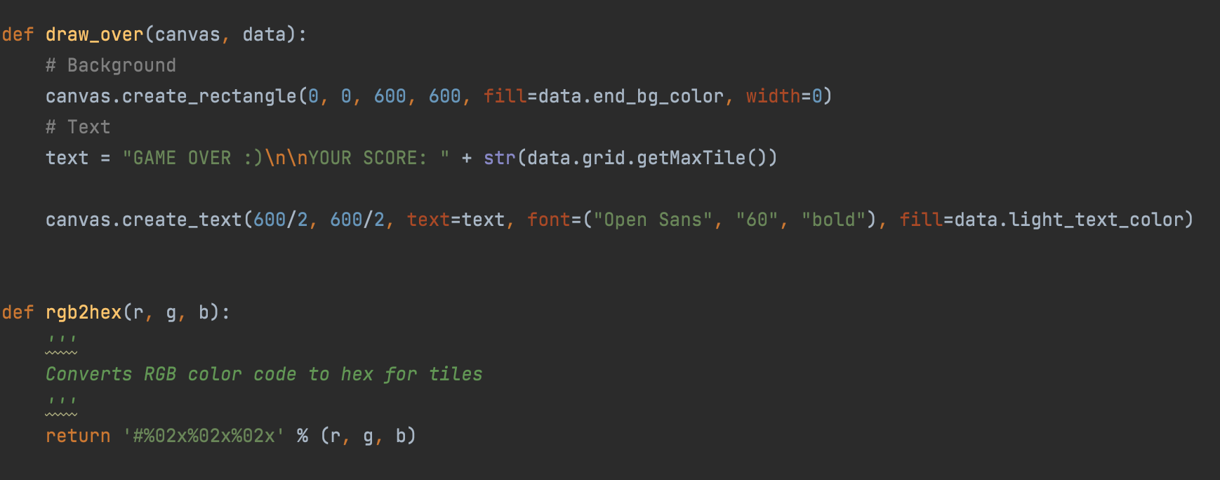

演示：



